山西大学智慧财务管理平台升级改造(SDDY-22001)

单一来源征求意见公示
一、项目信息
采购人：山西大学
项目名称：山西大学智慧财务管理平台升级改造
根据山西省财政厅对我省一体化单位会计核算工作要求，财务系统与财政预算管理一体化系统需无缝对接。我校现有财务信息系统不能满足省财政一体化要求，需对现有财务信息系统进行升级改造，主要升级改造内容包括财务系统、项目预算系统、网报系统、预算编制系统、来款认领系统、投递柜对接业务、财政核算一体化对接等七个模块。
拟采购的服务的预算金额：745500元
采用单一来源采购方式的原因及说明：
我校现使用的智慧财务管理平台V8.0由北京波捷特网络科技有限公司开发，此次采购属于软件的二次开发和系统升级，为确保本次系统升级不影响财务系统的正常运行，且保证系统的稳定性、兼容性、连续性、数据可移植性、包括源代码等。经山西大学计划财务处调研，聘请校外专家进行详细的论证，该软件的升级改造只能从唯一的供应商处采购，北京波捷特网络科技有限公司具备不可替代的唯一性，该项目的采购符合我国采购法关于单一来源采购的要求。因此，申请以单一来源方式采购。
二、拟定供应商信息
名称： 北京波捷特网络科技有限公司
地址： 北京市昌平区科技园区创新路11号2号楼726室
联系电话： 13439987255
三、公示期限
2022年1月28日起至2022年2月8日（公示期限不得少于5个工作日）
- 其他补充事宜：
无
五、联系方式
1.采购人
联 系 人： 范卓华
联系地址： 山西省太原市坞城路92号
联系电话： 0351-7011255

六、附件
1、专业人员论证意见
2、设备采购明细
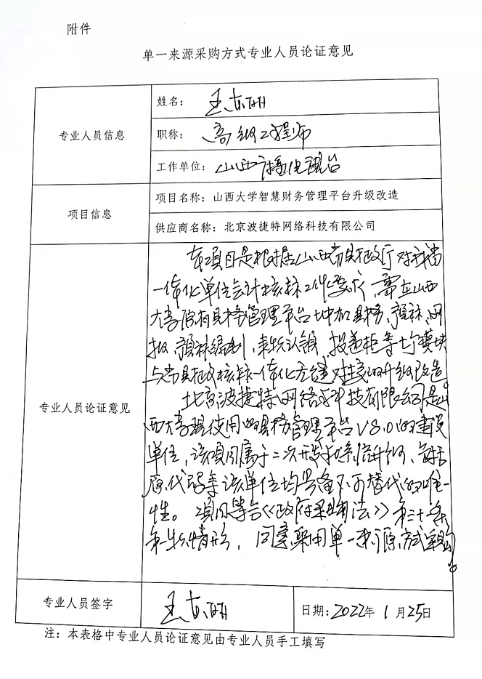

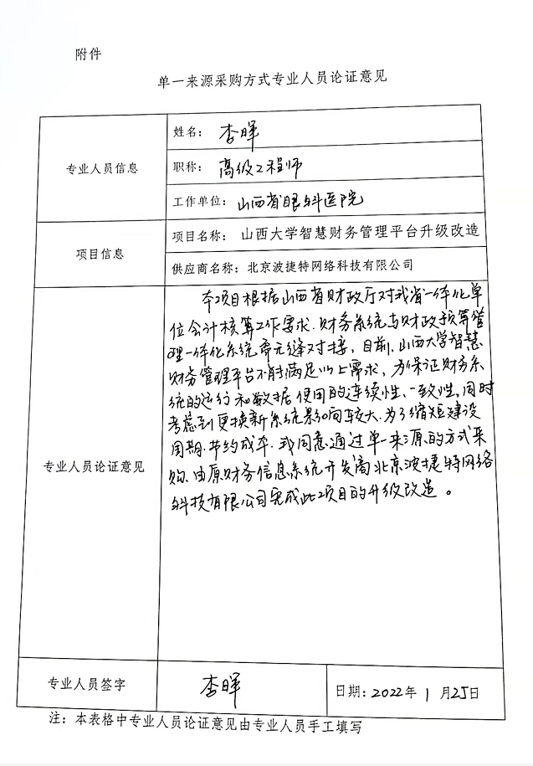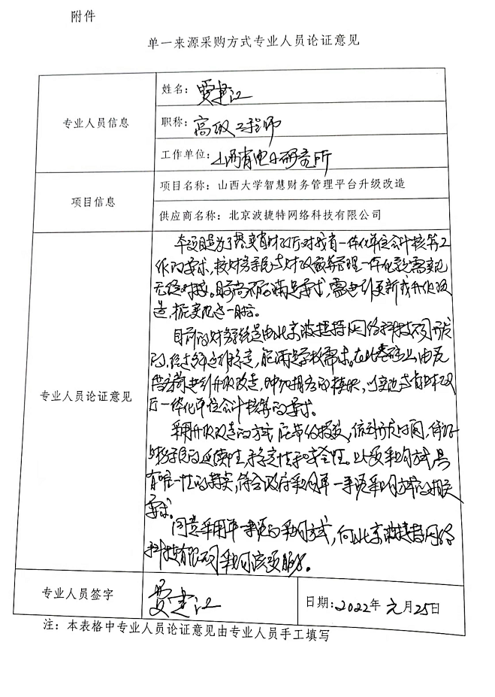
2、设备采购明细
序号 | 品目（设备）名称 | 业务模块 | 详细参数
1 | 账务系统 | 财政零余额对账 | 通过设置的辅助信息，导入财政零余额导入系统中，自动进行对账。  形成余额调节表，财务人员核对后做出判断，勾选上需要调整的数据，将自动生成调整凭证。生成的对账结果数据可自行导出保存，形成余额调节表。
2 | 账务系统 | 项目预算和账务系统控制关联 | 预置好项目所对应的科目，在编制凭证时项目使用的科目就选择设定的科目。
3 | 账务系统 | 出纳签章标记 | 出纳支付时，如出现支付项目与实际支付项目不符时，系统预警强制给予标记。
4 | 账务系统 | 银行对账 | 需求:银行账单中的付款人信息与凭证摘要中的付款人信息模糊匹配  建议方案：因凭证摘要信息的不确定因素，匹配后仍会出现差异。可在凭证原始单据信息中录入正确的收款人信息，进行匹配。
5 | 项目预算系统 | 财政预算项目辅助核算 | 零余额科目设置辅助核算项,预算会计支出科目中增加财政预算项目辅助核算，编制凭证时默认值设为使用财政文号资金
6 | 项目预算系统 | 项目属性控制 | 做强制录入项目组名称、预算金额、资金性质、功能科目、支出结构  项目资料中增加财政非财政，项目、基本要素信息的维护
7 | 项目预算系统 | 项目授权 | 1、可按项目金额授权  2、按年度授权，按项目周期来，不需要每年都授权一次
8 | 项目预算系统 | 预算调整 | 预算做了调整要留痕、支付调整了要留痕-预算日志
9 | 项目预算系统 | 项目组规则 | 项目组号设定规则 财政项目代码+功能科目-流水号
10 | 项目预算系统 | 项目统筹 | 项目统筹-收入 增加二级科目
11 | 项目预算系统 | 下达时按零余额、经济分类 | 按照经济科目设置明细
12 | 决算报表 | 决算生成模块 | 确保决算报表03 收入决算表：05-1 基本支出决算明细表；05-2 项目支出决算明细表；08-1 一般公共预算财政拨款基本支出决算明细表；08-2 一般公共预算财政拨款项目支出决算明细表；10-1 政府性基金预算财政拨款基本支出决算明细表；10-2 政府性基金预算财政拨款项目支出决算明细表表自动生成
13 | 预算编制系统 | BS预算编制模块 | 校内预算与项目预算的对接，包括的功能：基本数字表、一上（人员类、运转类、专项类、收入类）、二上（人员类、运转类、专项类、收入类）、预算审批、预算执行进度、项目资料生成、预算下达，预算编报，生成拨款凭证1、完成预算编制，项目库建立工作。2、可以项目立项并预算下达、以及预算拨款审批。3、进行预算查询分析。4、预算编制相关工作。
14 | 网报系统 | 重支付模块 | 1、有退票-推送信息给制单人，，制单人重新提交支付信息，并正确打印报销单据，会计重新编制凭证  2、无退票-推送信息给制单人，制单人重新提交支付信息，出纳支付列表更新，出纳再次支付
15 | 网报系统 | 移动审批模块 | 消息通知+移动审批功能，点击进行审批，签字。  1、网报签批功能  2、移动端签批  3、企业微信-教职工，保留微信公众号-学生
16 | 网报系统 | 消息推送模块 | 掉账信息、退单、退票、单据进度信息，推送到微信、企业微信或短信
17 | 网报系统 | 发票校验模块 | 企业号、报销电子发票与纸质发票校验（查重、验真）-与第三方系统对接。  1、扫码OCR识别。  2、发票验真。  3、移动端扫码验真。
18 | 网报系统 | 单点登录模块 | 单点登录功能完善，与新信息门户集成。  1、与门户集成报销  2、直接通过学校进入报销、财务查询系统
19 | 微信企业号 | 微信企业号查询 | 1、企业号查询其他收入增加显示所得税和实发金额  2、增加汇总金额
20 | 微信企业号 | 企业号完善和修改公务卡信息 | 移动端提供修改公务卡功能。  可自己录入、完善和修改公务卡信息
21 | 接口 | 投递柜业务模块 | 开发功能：1、设置投递审批节点。2.投递柜维护（投递柜、退单柜、柜组设置、投递柜密码设置）3.投递柜扫码、投递，财务取单确认。4.报销人查询物流状态，财务查询投递记录。5.退单消息推送。6、退单查询统计。投递柜增加相关物流信息、与投递柜对接。接口：1、报销查询投递物流状态。2、投递柜识别接口。3、投递柜开柜。
22 | 接口 | 财政厅核算一体化对接模块 | 核算系统与财政厅系统对接，山西省财政厅提供的接口进行开发v2.0标准  1、科目和项目的整理和确定  2、科目转换前后的数据对接，期初数据升级，凭证、帐表数据对接。  3、测试各个功能。  开发的功能  1、系统参数、科目、部门、项目、辅助核算等信息提取、对应以及初始化。  2、会计科目写入、会计账套建立、凭证保存、凭证审核、凭证记账、会计科目以及辅助台账余额汇总表。  3、会计账套月结、月结撤销、凭证撤销记账等。
23 | 性能 | 优化系统 | 定期清理日志垃圾，提高运行速度
24 | 来款认领 | 来款认领模块 | 1、银行获取来款明细，出纳确认发布的信息。  2、全校人员认领并登记来款。  3、财务认领并登记入账，按照业务计提管理费用，并自动生成凭证。
预算金额 | 745500元

